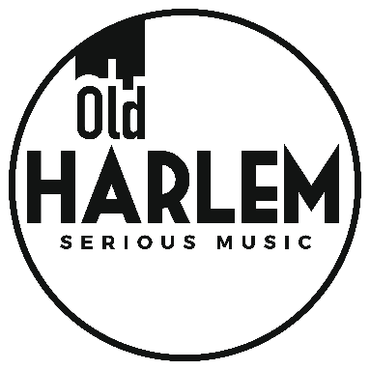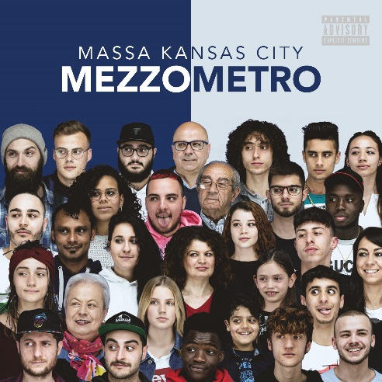
COMUNICATO STAMPA
“Gli Uomini e Il Fuoco”, quando l’Integrazione e la condivisione passano per il rap
Pubblicato il video di Gaspare Setaro, in arte Mezzometro

“Gli Uomini e Il Fuoco”, quando l’Integrazione e la condivisione passano per il rap. Gaspare Setaro in arte Mezzometro, artista rapper di Padula, in provincia di Salerno, lancia il suo messaggio, con contenuti diversi da quelli che recentemente hanno contraddistinto la scena musicale rap in Italia. Lo fa con un brano che affronta tematiche sociali molto attuali come quella della discriminazione razziale. E da oggi 27 Marzo attraverso un video, il suo brano diventa un invito all’apertura verso altre culture, un invito a evitare di etichettare un individuo come "diverso" (nel senso dispregiativo) soltanto perché ha un colore della pelle, una religione, un orientamento sessuale, un paese d'origine, diversi. Il brano prova ad affrontare il tema senza sminuirlo, ma allo stesso tempo con un approccio di leggerezza che va a evidenziare l'assurdità e la disumanità che possono avere determinati atteggiamenti, determinati pregiudizi. Il ritornello è chiaro: tutti i pregiudizi sono qualcosa di assurdo, “se ci fermassimo a guardarci negli occhi, capiremmo di essere tutti uguali, tutti esseri umani”.
Mezzometro, classe 2000, da circa 5 anni fa il Rap, muovendo i primi passi in quella che è la sua attuale Crew, la Double Haitch Crew. “Mi è sempre piaciuto scrivere le rime perché sento sia il modo a me più congeniale per esprimere quello che penso e per farmi ascoltare dalle persone. Mi piace scrivere di me ma anche del mondo che mi sta attorno, mi piace dire la mia sulle varie sfumature della società attuale oppure scrivere ispirato dai sentimenti che provo di solito”.
I primi pezzi sono stati pubblicati tutti nell'ultimo anno, oltre un Mixtape con la Double Haitch Crew ha pubblicato 4 singoli (Heartz, Galassie, Ordinary Day of Super Hero e Intiltarsi) che hanno anticipato l'uscita del primo disco “Massa Kansas City”, uscito il 12 Ottobre per Old Harlem Serious Music. All’interno del suo primo disco anche “Gli Uomini e Il Fuoco” che prende spunto sia nel titolo che nelle tematiche trattate, da una puntata della Serie TV Black Mirror.
Al brano segue il video che esce oggi 27 Marzo 2019 Link: https://youtu.be/VrdZcrOx6Vo
Il video si divide in due filoni principali. Il primo (durante le strofe) mostra la storia di un ragazzo che viene maltrattato da un gruppo di altri ragazzi reo di essere diverso, principalmente per il colore di pelle.
L’altro (durante il ritornello) mostra tanti volti di ragazzi che si alternano cantando il ritornello, e sporcandosi la faccia di diversi colori. Questo per mostrare con tranquillità e leggerezza quanto è facile mischiare le diversità.
Testo e voce – Mezzometro e Jeordie - Produzione musicale – UanmNess - Regia – Edmondo Ragone \ Eikona Lab - Etichetta - Old Harlem Serious Music
Video e foto: https://drive.google.com/drive/u/0/folders/1v-ujSvlEbKakIvtGAwEIYBP2hSTZm-Ri
Info 3471405113

